宜宾市2018年高中阶段学校招生考试人文与社会试卷
（考试时间：120分钟；全卷满分100分）
注意事项：1．答题前，务必将自己的姓名、座位号、准考证号填写在答题卡指定的位置，并将答题卡背面座位号对应标号涂黑。
2．第Ⅰ卷、第Ⅱ卷的答案务必答在答题卡上。若答在试卷上，将被视为无效。第Ⅰ卷每小题选出答案后，用2B铅笔把答题卡上对应题目的答案标号涂黑。如需改动，用橡皮擦干净后，再选涂其他答案标号。
第二部分 （历史 60分）
第Ⅰ卷 选择题（共20分）
本卷共10小题，每小题2分，共20分。在每小题给出的四个选项中，其中只有一项是符合题目要求的。
1．商鞅变法的措施中有利于直接提高军队战斗力的是
A．承认土地私有 B．建立县制 C．奖励军功 D．奖励耕织
2．唐太宗“轻徭薄赋”的措施体现的思想是
A．仁政爱民 B．有教无类 C．兼爱非攻 D．严刑峻法
3．明清时期，成为广大城乡人民重要的文化活动的是
A．小说创作 B．书法鉴赏 C．戏剧表演 D．名画收藏
4．阅读旧报纸可以获取丰富的历史信息。从右图《申报》所登载的信息可推知当时中国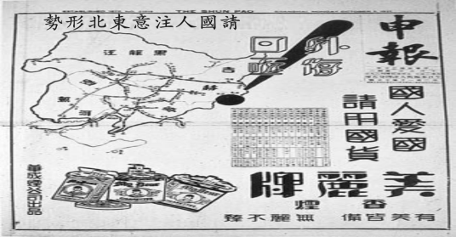
A．民族企业集中在轻工业
B．面临着严重的民族危机
C．国产香烟质量远高于洋烟
D．欧洲列强放弃了经济掠夺
5．下列三幅图片所代表的宗教分别是
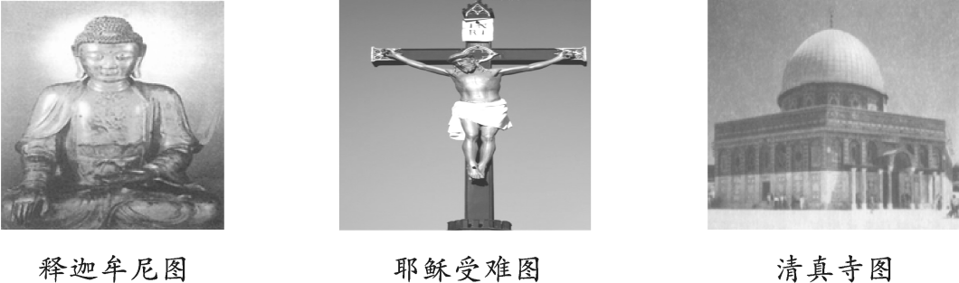
A．基督教 佛教 伊斯兰教 B．道教 基督教 伊斯兰教
C．伊斯兰教 基督教 道教 D．佛教 基督教 伊斯兰教
6．新航路开辟后，美洲的烟草、可可、马铃薯等作物由西班牙人带回欧洲，后来又传到其他地区；麦子、水稻、甘蔗、葡萄等则随欧洲移民一起进入美洲。这段材料说明新航路的开辟
A．使世界完全连成了一个整体 B．促进了资本主义发展
C．丰富了世界各地人们的生活 D．使美洲遭到残酷掠夺
7．英国“光荣革命”后制定了《权利法案》，美国独立战争后制定了1787年宪法，第一届中国人民政治协商会议通过了《中国人民政治协商会议共同纲领》，这些说明
A．新政权才需要法制建设 B．民主需要以法制作保障
C．三国法制建设十分完善 D．法制建设必定带来民主
8．“18世纪的英国恰好是煤炭价格低廉而人力成本昂贵的国家。在逐利的工厂主看来，推广机器生产可以利用廉价的煤炭替代昂贵的劳动力，从而产生更大的利润。”据此可知工厂主推广机器生产的原因是
A．煤炭资源缺乏 B．劳动力较丰富
C．海外市场广阔 D．追逐更大利润
9．曾经国际舞台上的主角之一苏联，常常和美国在合作中竞争，在对抗中妥协，对世界局势产生重大影响。下列史实体现美苏“在对抗中妥协”的是
A．美国对日本宣战 B．古巴导弹危机
C．苏联入侵阿富汗 D．苏联最终解体
10．下列史实与推论搭配正确的是
选项 | 史 实 | 推 论
A | 1936年美国农业收入增加近1倍，工业恢复到1929年水平，国民收入增加了50%。 | 罗斯福新政取得了显著成效
B | 工业方面：除大企业仍由国家管理外，允许私人和外国资本家经营一些中小企业。 | 列宁开始放弃社会主义道路
C | 欧盟成员国内部人员、资本和货物可以自由流通，各成员国公民有统一的欧洲护照。 | 欧洲实现了政治一体化目标
D | 战后日本积极引进最新科技成就，促进了日本经济持续高速的发展。 | 日本成为了一个政治性大国
第Ⅱ卷 非选择题（共40分）
本卷共3小题，11题11分，12题16分，13题13分，共40分。
11．（11分）2018年习近平总书记在考察长江三峡时强调：“大国重器，一定要掌握在自己手中。”阅读材料，完成下列要求。
材料一 1880年9月16日，左宗棠创办的兰州机器织呢局（呢绒纺织工厂）开工。他委托胡雪岩向德国商人购买机器设备1200多件，并从德国聘请匠师十多人。左宗棠离开兰州后，德国技师三年合约期满回国。1884年初织呢局因锅炉破裂从此停工。
——整理自《科普中国》
（1）根据材料一并结合所学，指出兰州机器织呢局是近代中国哪次探索中创办的企业？该企业“因锅炉破裂从此停工”说明它面临什么困境？（4分）
材料二 新中国初期，我国石油严重短缺，60多岁的地质学家李四光带领技术人员跋山涉水进行石油勘探。在勘探最困难的时候，李四光鼓励大家：“我们一线的生机，还是在我们的民族，大家打起精神，举起锄头向前挖去。”终于，1959年勘探出了大庆油田。随后，在各部门的共同努力下，大港、胜利、华北大油田相继找到，中国摘掉了“贫油”的帽子。
——摘选自岳麓版高中历史教材选修四
（2）举出一名新中国早期的国防科研工作者及其贡献。根据材料二结合所学，概括这些科研工作者身上有什么共同精神？（4分）
材料三 党的十八大以来，政府对科技创新投入快速增长（见右图），总规模已位居世界前列，天宫、蛟龙、天眼、悟空、墨子、大飞机等重大科技成果相继问世。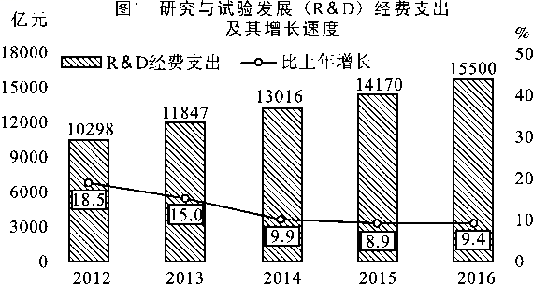
（3）根据以上三则材料并结合所学，列举把“大国重器掌握在自己手中”需要具备的条件。（3分）
12．（16分）从古至今，人类文明在交流与碰撞中不断向前迈进。阅读材料，完成下列要求。
材料一
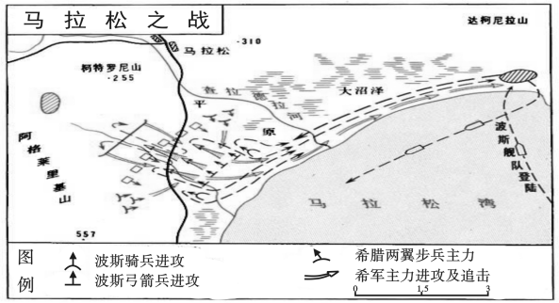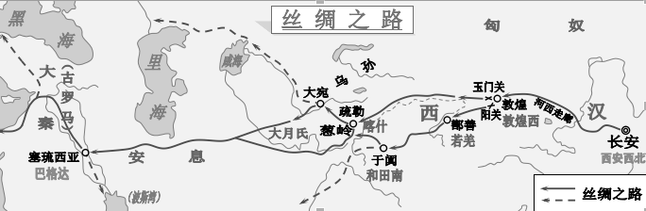
（1）根据材料一，指出古代文明交流的两种方式， 结合所学分析其不同影响。（6分）
材料二 中美关系正常化45年来，中美早已互为对方第一大贸易伙伴国，2016年中美贸易总额为5194.8亿美元，而且中美两国GDP约为世界一半。2016年中美两国双向直接投资额约600亿美元，中国企业在美直接投资为456亿美元，较2015年增加两倍。美国出口的26%的波音飞机、16%的汽车、15%的集成电路，目的地都是中国。
——摘选自中宣部时事报告杂志社《时事》 总第223期
（2）根据材料二概括中美经贸关系的特点，并结合所学分析其积极影响。（4分）
材料三 2018年中美贸易摩擦的相关漫画
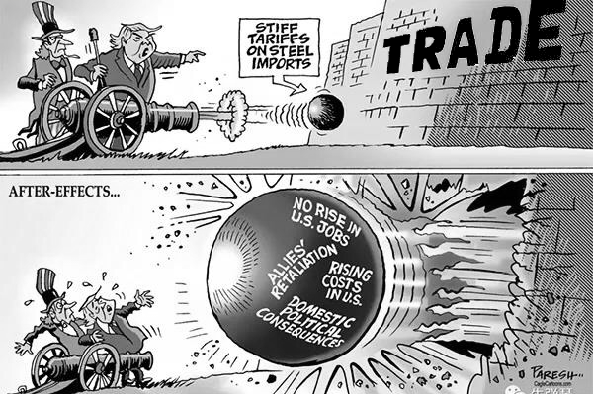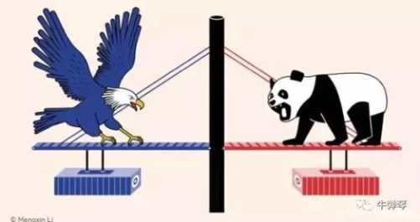
图一 硝烟弥漫 图二 对等谈判
(图一：2018年3月美国总统特朗普宣布对中国进口商品加征关税，挑起中美“贸易战”，中国随即坚决回击，一时间双方贸易领域出现剑拔弩张的局势；图二：2018年5月中美率各自代表团互访，经过艰难谈判，双方达成部分共识推动关系走向缓和。)
（3）材料三中从图一到图二表明中美关系发生了什么变化？综合上述材料分析变化的原因。（6分）
组合题
13.（13分）社会发展是多种因素共同作用的结果。阅读材料，完成下列要求。
材料一 ① 19世纪后半叶中国所经受的屈辱和灾难使传统的以自我为中心的中国进行了痛苦的自我反省、重新评价和重新组织。……② 1898年夏颁发了一系列彻底的改革法令……许多闲职将被取消；地方政府将更加集中在北京的领导之下；新学校将传播欧洲的学风；西方式的生产方法将受到鼓励；国家将按西方的方式建立一支由应征入伍者组成的军队。③ 但是，维新派缺乏经验，这些措施始终停留在纸上。④ 皇太后在军队的支持下发动政变，废黜了不幸的皇帝，废除所有的改革法令，杀害了六位维新派领导人。⑤“百日维新”……的失败清楚地表明，试图通过自上而下的改良来使中国现代化是无效的，唯一的办法是从下面进行革命。
——选自斯塔夫里·阿诺斯《全球通史》
（1）通过阅读和整理文字材料来了解历史事件是学习历史的基本方法之一。阅读时应从材料中提取出构成历史事件的基本要素，如背景、经过、内容、结果、影响等。阅读材料一，将句子番号填入下表相应空格里。（4分）
要素 | 句子番号 | 要素 | 句子番号
背景 |  | 结果
内容 |  | 影响
（2）随着资本主义的产生和发展，自然科学从宗教神学的束缚中逐渐解放出来，获得了极大发展。判断下列说法是否正确，正确的划“√”，错误的划“×”。（3分）
①牛顿在力学上的主要成就是建立了完整的力学理论体系。（ ）
②爱迪生研制出碳丝灯泡为人类利用电能奠定了理论基础。（ ）
③爱因斯坦上世纪初提出的相对论奠定了近代物理学基础。（ ）
材料二 思想是行动的先导
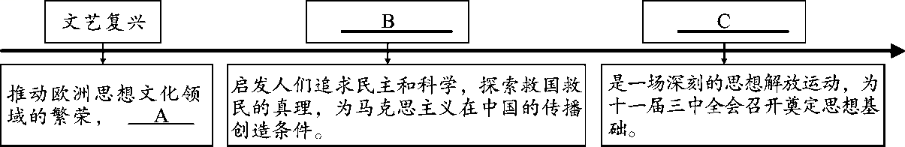
（3）结合所学，将材料二图示中空缺的内容补充在下列横线上。（3分）
A
B
C
（4）综合以上信息，谈谈你对人类社会发展的认识。（3分）
宜宾市2018年高中阶段学校招生考试人文与社会参考答案及评分意见
（历史 60分）
第Ⅰ卷 选择题（每小题2分，共20分）
1.C 2.A 3.C 4.B 5.D 6.C 7.B 8.D 9.B 10. A
第Ⅱ卷 非选择题（共40分）
11．（1）洋务运动。（2分）困境：缺乏技术，缺乏人才（或缺乏技术工人、外国控制相关技术）（任一点2分）
（2）邓稼先（1分）成功研制出中国第一颗原子弹。（1分）（举出其他符合题意的答案也可给分）精神：艰苦奋斗、忘我工作、追求卓越、创新精神、自力更生、不计报酬、为国奉献等。（一点1分，共2分）
（3）条件：先进科技、尖端人才、国家独立、经济发展、政策支持、教育发展、奋斗精神等。（要求：每点给1分，意思相同不重复给分，总分不超过3分）
12．（1）方式：战争，和平（商贸）（一点1分，共2分）影响：战争方式带来灾难；（2分）和平方式有利于友好往来。（2分）
（2）特点：贸易额大、投资额大、投资增长迅速、涉及领域广、相互依赖性强。（一点1分，共2分）积极影响：促进双方经济发展；有利于双方建设和保持友好关系；有利于提高人民生活水平等。（任一点2分，共2分）
（3）变化：由紧张到缓和（或对抗到妥协）（2分）原因：“贸易战”会给双方带来损失；中美双方经贸往来密切；中国综合国力提高。（一点2分，共4分）
13．（1）背景 ① 内容 ② 结果 ③④ 影响 ⑤ （每空1分，共4分，多选、少选、错选均不给分）
（2）①√ ②× ③×（每空1分，共3分）
（3）A：为欧洲资本主义社会的产生奠定了思想文化基础。（或促进欧洲资本主义萌芽的发展、解放人的思想等。）（1分）
B：新文化运动（1分） C：关于真理标准问题的讨论（1分）
（4）政治改革、科技进步、思想解放共同推动社会的发展。（3分，若只从一方面正确作答，如“思想解放推动社会进步”可给2分，总分不超过3分）
2018宜宾市高中阶段学校招生考试历史学科评分细则
第Ⅰ卷选择题（每题2分）
1.C 2.A 3.C 4.B 5.D 6.C 7.B 8.D 9.B 10. A
第Ⅱ卷非选择题
11题：（1）洋务运动。（2分，错别字不给分）困境：缺乏技术；缺乏人才（任一点2分）（缺乏技术工人或外国控制相关技术或缺乏自主研发技术的能力或缺乏修补锅炉的技术等，答案需围绕“技术”、“人才”作答。）
（2）邓稼先（1分）成功研制出中国第一颗原子弹。（1分）（其他符合题意的答案也可给分，如钱学森、钱三强、于敏等）精神：艰苦奋斗、忘我工作、追求卓越、创新精神、自力更生、不计报酬、为国奉献等。（一方面1分，语意相同给分，总分2分）
（3）条件：国家独立；符合国情的政治制度（制度保障）（制度创新）；人才（教育发展）；技术（先进科技）；政策支持（政府重视）（加大科技投入）；经济发展；爱国主义；奋斗精神等。（要求：，一方面1分，意思相同不重复给分，总分3分）
12题：（1）方式：战争（暴力冲突）；和平（或商贸）（一点1分，共2分）
影响：战争带来灾难；（2分）和平有利于友好往来。（和平是推动文明交流的主要方式）（2分）
（2）特点：互为对方第一大贸易伙伴（2分）；如答“贸易额大；投资额大（投资增长迅速）；涉及领域广；相互依赖性强；美国向中国出口高科技产品”则任意一点1分，总分2分）
积极影响：促进双方经济发展；有利于双方建设和保持友好关系；有利于提高人民生活水平；有利于促进经济全球化（一点2分，总分2分）（若考生分别正确回答对中美各自的影响，可酌情给分，即对中方的影响1分，对美方的影响1分）
（3）变化：由紧张到缓和（由剑拔弩张到缓和或谈判）（由对抗到妥协或谈判）（2分）语意相同、观点正确给分；
原因：对抗会带来灾难（对抗会损害双方的利益）（贸易战会给双方带来损失）；和平交流有助于发展（实现共赢）或（中美双方经贸往来密切）（或中美互为对方重要贸易伙伴或互为对方第一大贸易伙伴）；维护国家利益的需要（双方共同利益的需要）；双方领导人的政治智慧；中国综合实力的提升。（任意一点2分，共4分）
13题：（1）背景 ① 内容 ② 结果 ③④ 影响 ⑤ （每空1分 ，共4分。多选、少选、错选均不给分）
（2）①√ ②× ③× （每空1分 ，共3分）
（3）A: 为欧洲资本主义社会的产生（新航路开辟）（英国资产阶级革命）奠定了思想文化基础。（或促进欧洲资本主义发展；解放人的思想；打击了宗教神学的统治地位；促进近代天文学（自然科学）的兴起；冲击了封建专制制度等。）（1分）
B: 新文化运动（1分） C: 关于真理标准问题的讨论（（1分）
（4）科技（进步）、思想（解放）、（政治）改革是社会进步的动力（共同推动社会的发展）；（3分），如果学生笼统回答，如“社会发展是多种因素共同作用的结果”给2分；如果学生只从一个方面作答，如“思想解放推动社会进步”；“人类社会发展的趋势是追求民主和科学”等，一方面只给1分，答出三个方面（科技、改革、思想）给3分，总分3分。

